Муниципальное общеобразовательное учреждение
«ЛИЦЕЙ №9
имени заслуженного учителя школы Российской Федерации А. Н. Неверова
Дзержинского района Волгограда»

Индивидуальный проект
Приметы и народные сказки: связь времен и поколений.
Кафедра: Литература

Выполнила
ученица 10 «Д» класса
____________Жукова А.Р.
Научный руководитель
___________ Шейдаева С.В.

г.Волгоград 2024

Оглавление
Введение…………………………………………………………….……………..3
Глава I. Генезис примет и их роль в народном творчестве………….……..5
1.1. История возникновения примет……………………………………….……..5
1.2. Типология и классификация примет………………………………………...6
1.3. Влияние примет на жизнь людей……………………………………………7
Вывод к главе I……………………………………………………….…………..9
Глава II. Генезис сказок и их роль в народном творчестве………………..10
2.1. История возникновения народных сказок…………………...…………….10
2.2 Типология и классификация русских народных сказок……………………11
2.3. Влияние русских народных сказок на жизнь людей………………………13
Вывод к главе II…………………………………………………………………14
Глава lll. Эмпирическое исследование об осведомленности подростков в сфере истории возникновения примет и народных сказок……………….16
3.1. Опрос учащихся МОУ Лицей Nº9 о влиянии примет народных сказок на их жизнь…………………………………………………………………………..16
3.2. Продукт, разработанный в ходе исследования………..…………………...18
Заключение……………………………………………………………………...19
Список используемой литературы и электронных ресурсов……………..21
Приложение……………………………………………………..………………22

Введение
Актуальность: каждым поколением знание русского фольклора все ухудшается. Современная молодежь еще хорошо знает народные сказки, но уже плохо разбирается в присказках и приметах, хотя они тоже являются важной частью культуры. Нынешние дети, уже не интересуются русским фольклором, а предпочитают смотреть иностранные мультики, ввиду процессов глобализации. Сохранить фольклор -- значит сохранить культуру, а это очень важно, ведь именно она делает народ уникальным, отличает его от остальных.
Проблема: недостаточный уровень осведомлённости современной молодежи о традиции примет и народных сказок.
Гипотеза: мы предполагаем, что решить поставленную нами проблему можно путем внедрения в школьную программу более подробное изучения тем о фольклоре. Так же, школьники могут посещать краеведческие музеи родного края.
Цель: просвещение современной молодежи об истории фольклора, его влиянии на жизнь людей.
Задачи:
1. Осведомить современных людей в сфере народного фольклора.
2. Узнать истории и значения русских сказок и примет.
Методы:
1. Теоретического уровня.
• Анализ
• Синтез
• Аналогия.
2. Эмпирического уровня.
• Анкетирование.
Объект исследования: приметы и сказки народного фольклора.
Предмет исследования: влияние примет и сказок на формирование современной личности.

Методологическая основа:
Панкеев И. А. «Тайны русских суеверий». Автор этой книги в течении многих лет собирал материалы о происхождении и значении примет. Мы можем по-разному относиться к ним, но независимо от этого они все-таки иногда сбываются.
Теоретическая значимость: будут систематизированы основные знания об истории и видоизменениях русского фольклора.
Практическая значимость: полученные, в ходе исследования, знания можно будет использовать для тематических уроков на базе Лицея №9.
Новизна проекта заключается в получении актуальных знаний о развитии и видоизменениях фольклора.

Глава I. Генезис примет и их роль в народном творчестве.
1.1. История возникновения примет.
Приметы - это древние наблюдения, которые передаются из поколения в поколение. Они отражают культурные и исторические особенности, а также ценности народа. Приметы основаны на вере в то, что определенные события или действия могут предсказать будущее. Они являются важной частью фольклора и часто находят свое отражение в различных видах народного творчества, таких как песни, танцы, сказки, пословицы и поговорки. В разных странах есть свои уникальные приметы, которые имеют свои особенности и историю возникновения.
В истории приметы всегда играли существенную роль для людей. Одни из первых примет появились еще в древности, когда люди жили в гармонии с природой и зависели от ее милостей. Например, если солнце вставало красным, то это считалось признаком плохой погоды. Если же дождь шел во время сбора урожая, то это было хорошим знаком, так как означало, что урожай будет богатым.
Традиции и обычаи народа меняются со временем, но их значение остается актуальным и может помочь нам удержать удачу. Эти традиции появились во всех аспектах человеческой жизни и деятельности. С научной точки зрения, они представляют собой взаимосвязь между двумя явлениями, которые, на первый взгляд, не имеют ничего общего. Многие из этих традиций были научно подтверждены благодаря многолетним исследованиям окружающего мира и не вызывают сомнения в своей правдивости.
Исследователи связывают устойчивость суеверий с особенностью памяти: если примета случайно сработала, этот факт запоминается, а большинство других случаев, когда примета не сработала, забываются. Человек связывает свои действия и мифические убеждения: суеверные люди произносят магические слова, носят амулеты и талисманы. Часто суеверия становятся развлечением, поэтому так популярны гороскопы и гадания.
Стоит отметить, что приметы можно классифицировать по происхождению.
– Народные. Приметы передаются из поколения в поколение и обычно
имеют под собой научное обоснование.
– Авторские. Приметы создаются отдельными людьми и могут быть
основаны на личном опыте или интуиции.
С течением времени приметы стали более сложными и разнообразными. Они стали включать в себя различные ритуалы и обряды, которые должны были помочь людям избежать несчастий и привлечь удачу. Некоторые приметы были связаны с религиозными верованиями, такими как христианство или ислам.
В наше время многие люди продолжают верить в приметы и использовать их в своей жизни. Однако, научное сообщество не признает их обоснованность и считает их суевериями, но это не мешает исследователям классифицировать приметы по группам.
1.2. Типология и классификация примет.
Для большинства людей в современном обществе примета и суеверие являются синонимами, но при более подробном анализе видно, что эти понятия чётко разграничены.
Само слово «примета» произошло от глагола «примечать» — замечать, стараться что-то приметить, обращать на что – либо внимание, чтобы помнить, удержать в памяти признаки.
В свою очередь, суеверие является производным от «вера в суе». Суе, или всуе – напрасно, даром, тщетно, попусту, без пользы, толку. Суеверие, суеверство – ошибочное, пустое, вздорное, ложное верование во что-либо;
вера в причину и последствие, где никакой причинной связи не видно.
В жизни наших предков приметы занимали чуть ли не главенствующие позиции, были неотъемлемой частью повседневной культуры каждого. Объясняется это, прежде всего, недостатком научных знаний. Пытаясь найти объяснения различным явлениям, человек нередко прибегал к сверхъестественным доводам.
По сфере применения приметы можно разделить на бытовые, погодные, медицинские и другие. Бытовые приметы связаны с повседневной жизнью людей и могут включать в себя рекомендации по уборке дома, приготовлению пищи и т.д.
— Ложка, забытая на столе, — к гостю.
— Соль просыпать нечаянно — к ссоре.
— Нельзя смахивать крошки на пол, так как это может сказаться на финансовом благополучии.
Погодные приметы помогают предсказывать изменения погоды и планировать сельскохозяйственные работы.
— Ласточки низко летают – к дождю.
— Красный закат – летом к ветреной погоде, зимой – к морозу.
— Солнце село в облаках – жди дождя.
Медицинские приметы используются для диагностики и лечения различных заболеваний.
— Если вдруг из рук выпала история болезни пациента, то это сулит ухудшение его состояния.
— Если в палате кто-нибудь опрокинет стул, значит, вскоре появится еще один пациент.
— В окно больницы бьется птица – плохая примета, предвещающая смерть одному из больных.
Также можно выделить приметы, связанные с религиозными обрядами, мистическими ритуалами и астрологией. Эти приметы имеют свою специфику и могут быть весьма разнообразными.
1.3. Влияние примет на жизнь людей.
Жизнь непредсказуема, но порой человек замечает какие-либо совпадения, отдельные события, после которых следует череда счастливых или несчастливых событий. Все это приводит к уверенности в том, что наши судьбы предопределены, а что-то высокое, неподдающееся законам логики, посылает нам знаки, которые принято именовать приметами.
Верить в приметы или нет – вопрос субъективный и остается за каждым индивидуумом. Но то, что они существуют, факт неоспоримый. Многие люди всю свою жизнь следуют определенным приметам и считают их привычкой, ритуалом или даже практикой, от которой они не могут отказаться.
Значимость примет в повседневной жизни очень высока для многих людей. Некоторые верят в их силу и принимают приметы во внимание при принятии решений или планировании своих действий. В то же время, другие рассматривают приметы как суеверия и не придают им большого значения.
Приметы в современной жизни людей все еще существуют, хотя и не так широко распространены, как раньше. Вот некоторые примеры примет, которые до сих пор присутствуют в современном обществе:
1. Черная кошка перебежала дорогу - к неудаче.
2. Рассыпать соль - к ссоре.
3. Число 13 считается несчастливым (особенно в некоторых странах).
4. Нечетное количество цветов в букете - к удаче, четное - к беде.
5. Забыть что-то дома перед выходом из дома - к возвращению.
6. Постучать по дереву, чтобы “отвести беду”.
7. Пятница 13-е считается днем неудач.
К людям, которые больше всего верят в приметы, можно отнести взрослое поколение, а также школьников и студентов. Первые, являются неким хранителем фольклора. Вторые же, готовы верить уже во все, чтобы сдать тот, или иной экзамен. «Не мыть голову перед экзаменом, чтобы не «вымыть» знания». «Спать на учебниках, для того, чтобы знания впитались в голову». «Заходить в аудиторию с левой ноги». Это одни из самых распространенных примет которыми используются все студенты и школьники сдавай очередной зачет.
Однако важно отметить, что большинство людей сегодня не придают большого значения приметам и относятся к ним с определенной долей скепсиса.
Вывод к Главе I.
История возникновения примет уходит корнями в глубокую древность, когда человек только начинал познавать окружающий мир. С развитием общества и науки, многие приметы утратили свою актуальность и стали просто традициями и суевериями. Однако, некоторые из них сохранились до наших дней и продолжают влиять на жизнь людей.
Сегодня многие люди продолжают верить в приметы, считая их символами традиций и народной мудрости. Однако, наука не признает их как достоверные источники информации и объясняет их возникновение психологическими факторами.
История возникновения примет связана с развитием человеческого общества и его стремлением объяснить окружающий мир. Несмотря на то, что многие из них утратили свою практическую значимость, они продолжают играть важную роль в культурной и социальной жизни людей.

Глава II. Генезис сказок и их роль в народном творчестве.
2.1. История возникновения народных сказок.
Народные сказки возникли в глубокой древности и передавались из уст в уста, от одного поколения к другому. Русские народные сказки имеют богатую историю, которая начинается с древних времен и продолжается до наших дней. Они являются частью фольклора и отражают быт, традиции, верования и ценности народа, который их создал.
Русская народная сказка - это жанр устного народного творчества, который передавался из поколения в поколение. Сказки появились в Древней Руси и первоначально были связаны с языческими верованиями и обрядами. Они рассказывали о богах, духах природы и народных героях.
С течением времени сказки изменялись, обогащались новыми сюжетами и героями, становились более реалистичными и бытовыми. В них появились новые персонажи - простые люди, цари, рыцари, герои, а также волшебные существа - драконы, феи, колдуны. Сказки стали отражать жизнь народа, его обычаи, образ мыслей и чувств.
С принятием христианства в X веке сказки стали отражать новую веру, появились истории о святых и чудесах. В период татаро-монгольского нашествия сказки обогатились новыми сюжетами о борьбе с врагами, об отважных воинах и мудрых правителях.
В XVII-XVIII веках под влиянием европейской культуры в России стали появляться литературные обработки народных сказок. В это время появились известные нам сегодня сказки “Колобок”, “Репка”, “Три медведя” и другие. В XIX веке русские народные сказки начали записываться и публиковаться. Это позволило сохранить их для будущих поколений и сделать доступными для широкого круга читателей.
Сегодня русские народные сказки продолжают оставаться популярными и любимыми среди детей и взрослых. Они учат нас доброте, справедливости и любви к ближнему, а также помогают нам лучше понимать традиции и культуру нашего народа.
2.2 Типология и классификация русских народных сказок
Важнейшие идеи, основная проблематика, сюжетные стержни и – главное – расстановка сил, осуществляющих добро и зло, по сути, едины в сказках разных народов. В этом смысле любая сказка не знает границ, она для всего человечества.
Фольклористика посвятила сказке множество исследований, но определение ее как одного из жанров устного народного творчества до сих пор остается открытой проблемой. Неоднородность сказок, обширный тематический диапазон, многообразие мотивов и персонажей, в них заключенных, несчетное количество способов разрешения конфликтов действительно делают задачу жанрового определения сказки весьма сложной.
Русские народные сказки можно разделить на несколько видов:
– Волшебные сказки. Традиция русских волшебных сказок берет свое начало в средневековье и занимает значимое место в русском народном творчестве. Это воображаемые истории с богатой фантазией, которые часто используют преувеличения, олицетворения и символы для создания необычных сюжетов. Герой сказки обычно отправляется в путешествие в иной мир. Действие волшебных сказок обычно происходит в двух мирах: обыденном и магическом. Особенностью волшебных сказок является их устойчивость, которая проявляется как в их содержании и форме, так и в структуре и языке. “Кощей Бессмертный”, “Царевна-лягушка”, “Иван-царевич и серый волк”. В этих сказках присутствуют волшебные персонажи и предметы, происходят чудеса и превращения.
– Бытовые сказки. Бытовые сказки также отражают противоречия между различными социальными классами и несправедливость в социальной жизни, вызванную неравенством в социальном статусе и разрывом между богатыми и бедными. Сказка всегда противостояние сильных и слабых, противостояние богатых и бедных. В борьбе умная сторона всегда побеждает глупую. Конец сказки всегда благоприятствует слабым, бедным и рабочим. В бытовых сказках люди полагаются на свою мудрость, смелость и бдительность в реальном мире, а также на собственные усилия для достижения требований социальной справедливости. Самая большая особенность бытовых сказок в том, что они полны иронии и юмора, благодаря которым люди ясно понимают себя и социальные проблемы. “Каша из топора”, “Барин и мужик”, “Как работник от хозяина ушел”. В этих сказках описываются ситуации из повседневной жизни, высмеиваются жадность, глупость и лень.
– Сказки о животных (животный эпос). Традиционно к этой группе относят только те сказки, в которых животные являются основным объектом или сюжетом повествования. Они отличаются от сказок, которые используют животных в качестве вспомогательных персонажей. Другими словами, не все сказки с животными являются сказками о животных. Животные сказки в основном сформировались в эпоху охоты. В то время из-за отсталости охотничьих орудий люди находились в слабом положении в борьбе между людьми и животными. Люди боялись животных и хотели победить их, поэтому животные полностью антропоморфны в сказках о животных: они говорят, как люди и интеллектуально думают, как люди.
“Кот, петух и лиса”, “Лиса и волк”, “Зимовье зверей”. В этих сказках животные выступают в роли людей и ведут себя как люди, но при этом сохраняют свои животные качества и особенности.
Кроме того, существуют сказки смешанного типа, в которых присутствуют элементы разных видов сказок. Например, сказка “Марья Моревна” является волшебной сказкой, но в ней присутствуют элементы бытовой сказки (свадьба героев) и сказки о животных (помощник героя - серый волк).
Типология и классификация русских народных сказок играют важную роль в понимании этого богатого и разнообразного жанра. Они помогают исследователям систематизировать и анализировать сказки, а также лучше понимать их происхождение, развитие и культурное значение. Существует несколько различных типологий и классификаций русских народных сказок, каждая из которых имеет свои особенности и преимущества. Например, разделение сказок на бытовые, волшебные и сказки о животных является классическим и широко используемые . Типология и классификация русских народных сказок способствуют более глубокому изучению этого уникального наследия народной культуры.
2.3. Влияние русских народных сказок на жизнь людей.
Русские народные сказки играют важную роль в формировании мировоззрения и системы ценностей русского народа. Они учат людей доброте, справедливости, уважению к старшим, любви к природе и родному краю. Сказки также помогают развивать воображение и творческие способности, учат детей эмпатии и пониманию других людей. Кроме того, сказки являются источником знаний о русской культуре, традициях и обычаях.
Народная сказка – одно из первых произведений искусства слова, которое слышит ребенок в раннем детстве. Сказка, созданная в давние времена, живет до сих пор, увлекает своим содержанием. Как много хороших и добрых воспоминаний из детства связано у нас именно со сказками, где живут добрые и злые герои. Но не только для забавы созданы народные сказки. Сказка всегда поучительна. Она впервые знакомит ребенка с искусством своего народа, его моральными убеждениями, культурой, развивает музыкальный слух, речь, мышление, фантазию.
Опыт показывает, что эффективность учебно-воспитательной работы порою немало зависит от умелого использования педагогических традиций народа, в которых, что очень важно, обучение и воспитание осуществляется в гармоническом единстве. Одной из народных форм обучения и воспитания подрастающего поколения выступает сказка. Встречается утверждение, что педагогическое значение сказок лежит в плоскости эмоциональной и эстетической, но не познавательной. С этим нельзя согласиться. Уже само противопоставление познавательной деятельности эмоции в корне неверно: эмоциональная сфера и познавательная деятельность неотделимы, без эмоции, как известно, познание истины невозможно. Сказки в зависимости от темы и содержания заставляют слушателей задуматься, наводят на размышления.
Главное в сказке, конечно, моральный вывод: нужно прислушиваться к голосу старых, учитывать их житейский опыт, иначе будешь наказан. Материалом для народных сказок служила жизнь народа: его борьба за счастье, верования, обычаи, - и окружающая природа. В верованиях народа было немало суеверного и темного. Это темное и реакционное - следствие тяжелого исторического прошлого трудящихся. В большинстве же сказок отражены лучшие черты народа: трудолюбие, одаренность, верность в бою и труде, безграничная преданность народу и родине. Воплощение в сказках положительных черт народа и сделало сказки эффективным средством передачи этих черт из поколения в поколение. Именно потому, что сказки отражают жизнь народа, его лучшие черты, культивируют в подрастающем поколении эти черты, народность оказывается одной из важнейших характеристик сказок.
Вывод к Главе II.
Генезис русских народных сказок восходит к древним временам и тесно связан с бытом и традициями русского народа. В них отражаются культурные и социальные особенности, а также представления о мире и человеке. Сказки играют важную роль в сохранении и передаче национальных традиций и ценностей, а также в развитии воображения и творческих способностей. В целом, русские народные сказки являются неотъемлемой частью национального культурного наследия и имеют огромное значение для понимания истории и менталитета русского народа.
Исследование влияния русских народных сказок на жизнь людей позволяет увидеть, что эти сказки имеют значительное воздействие на различные аспекты жизни. Они формируют ценностные ориентиры, укрепляют культурную идентичность, передают мудрость и нравственные уроки. Сказки способствуют развитию воображения, эмпатии, умения решать проблемы и принимать решения. Кроме того, они могут быть использованы как инструмент воспитания и обучения детей. Таким образом, русские народные сказки оказывают значительное влияние на жизнь людей, помогая им лучше понимать себя и мир вокруг.

Глава III. Эмпирическое исследование об осведомленности подростков в сфере истории возникновения примет и народных сказок.
3.1. Анкетирование учащихся МОУ Лицей Nº9 о влиянии примет и народных сказок на их жизнь.
Цель исследования: изучить историю возникновения народных сказок и примет, а также осведомленность подростков об этих культурных явлениях, и, об их применении в повседневной жизни.
Задачи исследования:
— Определить алгоритм действий по проведению констатирующего эксперимента в рамках исследования.
— Посредством анкетирования определить, как сильно приметы влияют на повседневную жизнь подростков.
— На основе полученных данных сделать вывод как эти элементы культуры влияют на жизнь подростков и как мы можем помочь им лучше понимать и использовать эти знания.
Ход работы:
База исследования:
Эксперимент будет проводиться на базе 100 учащихся МОУ Лицей №9
1 этап. Проведение анкетирования. (Приложение №1)
Цель: выявление знаний учеников об истории возникновения примет и народных сказок, как они используют эти знания в своей жизни и как они относятся к этим культурным явлениям.
2 этап. Анализ.
На основании анкетирования можно сказать, что история возникновения примет интересует подростков. Конечно же, абсолютно каждый знаком с приметами и народными сказками, многие употребляют приметы в повседневном обиходе, и это может сформировать собственное отношение к приметам и народным сказкам, к их истории возникновения и преобразования. Так большинство опрошенных либо сами проявили интерес в изучении этой области, либо хотели бы узнать больше об этой теме (35% и 52% соответственно), лишь немногие имеют иное мнение (15%). ( Приложение №2)
Но, несмотря на это, общее мнение насчёт примет сильно делится. 21% отметили, что верят в приметы, а 67% верят выборочно. И только 5% и 7% не верят в приметы или затрудняются ответить. ( Приложение №3) И на это есть причины, например: опрошенные респонденты верят в приметы, потому что в них вертят их семья и/или окружение. Наиболее популярные приметы связанны с различными сторонами жизни, такой вариант ответа выбирают 67%, чуть менее популярные варианты (53% и 50% соответственно) приметы про природу и приметы про животных. ( Приложение №4) При этом, больше половины респондентов (61%) не знают откуда взялись приметы, и только (39%) обладают такой информацией. ( Приложение №5)
Однако, стоит заметить, что о народных сказка подростки осведомлены больше. 40% опрошенных узнали откуда взялись мотивы народных сказок от родственников, и 36% из интернета. Лишь малая часть не знают откуда взялись мотивы для народных сказок или выбирают другой вариант ответа (13% и 11% соответственно). ( Приложение №6) Однако, в вопросе о том, зачем человеку нужна народная сказка 70% опрошенных ответили, что сказка служит примером, показывающим морально-нравственные ориентиры. Так же, 26% выбрали вариант «чтобы научить как поступать определенных ситуациях», что демонстрирует практичность и жизненность сюжета русских народных сказок. ( Приложение №7)
Вывод к эмпирическому исследованию.
Проанализировав результаты анкетирования, мы увидели низкий уровень осведомленности подростков в сфере истории возникновения примет и народных сказок. Большинство участников исследования не знакомы с истоками и происхождением этих культурных феноменов, что свидетельствует о недостатке внимания к данной теме в процессе обучения и воспитания.
Для повышения уровня знаний подростков в области истории и культуры мы предлагаем создать проект, который будет выполнять просветительскую функцию, доступно и интересно подавать материал.
3.2. Продукт, разработанный в ходе исследования.
Создание Telegram-канала с интересным материалом об истории возникновения примет и народных сказок является одним из возможных путей решения данной проблемы (Приложение №8). Мы будем подавать материал, который будет интересен подросткам, а так же, связан с повседневной жизнью. Такой канал мог бы содержать статьи, видео и аудиофайлы, связанные с этой темой. Это удобный и современный формат донесения информации привычен подросткам, что увеличит их интерес к данной теме.
В такой канал будут публиковаться необычные и интересные факты, истории возникновения и преобразования примет и сказок. Так же, в канале будут размещаться опросы, помогающие узнать какие темы наиболее интересны для изучения. Это сблизит подростков не только с литературой, но и с историей, что так же позволит увеличить кругозор учеников.

Заключение
В ходе исследовательского проекта была выявлена сильная связь между приметами и народными сказками, как историческая, так и содержательная, а также их влияние на сознание и поведение подростков. Результаты показали, что осведомленность людей в отношении примет и народных сказок является недостаточной. Большинство подростков знают лишь некоторые общие приметы и сказки, которые передаются им от предыдущих поколений, но не знакомы с более глубокими традициями и особенностями народных произведений.
Приметы и народные сказки являются важными элементами народной культуры, которые передаются о старших к младшим и отражают менталитет, традиции и обычаи народов, а также опыт и мудрость предыдущих поколений, их представления о мире и человеке. Кроме того, народные сказки часто содержат важные моральные уроки, которые помогают подросткам развивать этические и социальные ценности. Изучение народных традиций также способствует формированию уважения к различным культурам и толерантности.
Таким образом, исследование подтверждает важность изучения народных традиций и их влияния на формирование мировоззрения подрастающего поколения. Изучение примет и народных сказок способствует не только сохранению культурного наследия, но и играют важную роль в формировании личности, развитии воображения, эмоциональной сфере, помогают людям лучше понимать себя, окружающий мир, а также развивать навыки анализа, критического мышления и принятия решений. Анализ сказочных сюжетов и символов помогает им лучше понимать происходящее вокруг, а также творческие способности. Классификация сказок и примет позволяет систематизировать материал и выявить общие черты, которые объединяют различные произведения. Генезис сказок и примет позволяет проследить исторический путь их развития, понять, как они возникали и эволюционировали со временем.
Результаты исследования подчеркивают необходимость включения изучения народных примет и сказок в образовательные программы для подростков, чтобы сохранить богатство культурного наследия и развить различные аспекты личности учащихся, что важно для их гармоничного развития и подготовки к жизни в многонациональном и многокультурном мире.

Список используемых источников литературы и электронных ресурсов.
Литература:
1. Азбелев, С. Н. Историзм былин и специфика фольклора. — Ленинград.: издательство Наука; 1982. — 330с.
2. Даль, В.И. О поверьях, суевериях и предрассудках русского народа. — Санкт-Петербург.: издательство Вита Нова; 2018. — 400с.
3. Даль, В.И. Толковый словарь живого великорусского языка. Современная версия. — Москва.: издательство Эксмо; 2004. — 736с.
4. Сперанский, М. Н. Русская устная словесность. Москва.: издательство Сабашниковы; 1917. — 587с.
5. Ушаков, Д.Н. Большой толковый словарь русского языка. Современная редакция. — Москва.: издательство Дом Славянской Книги; 2011. — 960с.
Электронные ресурсы:
1. https://vseprimeti.ru/istoriya-primet/?ysclid=lpl14an32c270546751
2. https://b17-ru.turbopages.org/turbo/b17.ru/s/article/845/
3.https://multiurok.ru/files/issledovatelskaia-rabota-narodnye-primety-i-suever.html
4.https://nsportal.ru/vuz/pedagogicheskie-nauki/library/2019/09/24/istoriya-vozniknoveniya-russkoy-narodnoy-skazki-i-ee

Приложение
Приложение №1
Анкета.
1. Интересно ли вам откуда взялись сюжеты для примет и сказок?
а) да, я уже этим интересуюсь
б) да, мне было бы интересно узнать
в) не задумывался об этом.
2. Верите ли вы в приметы? Почему?
а) я верю в приметы, потому что, в них верит моя семья/окружение
б) я не верю в приметы, потому что, в них не верит моя семья/ окружение
в) я верю выборочно
г) другой вариант ответа
3. Какие приметы вы знаете?
а) я знаю приметы про животных
б) я знаю приметы про природу
в) я знаю приметы про различные стороны жизни
4. Знаете ли вы, откуда взялись приметы?
а) да
б) нет
5. Знаете ли вы, откуда брались мотивы для народных сказок?
а) да, мне рассказали мои родственники
б) да, я узнал из интернета
в) нет, я не знаю
г) другой вариант ответа
6. Зачем народная сказка нужна человеку?
а) чтобы показать морально-нравственные ориентиры
б) чтобы научить как поступать в определенных ситуациях
в) сказка не нужна человеку
г) другой вариант ответа
7. Необходимо ли детей приобщать к русскому народному фольклору? Почему?
а) да, так как это часть народной культуры
б) да, так как это развивает детей
в) нет, сюжеты сказок уже не актуально
г) другой вариант ответа
8. Кто вас приобщил к фольклору?
а) бабушка/дедушка
б) мама/папа
в) школьные учителя
г) другой вариант ответа
Приложение №2
Интересно ли вам откуда взялись сюжеты для примет и сказок?
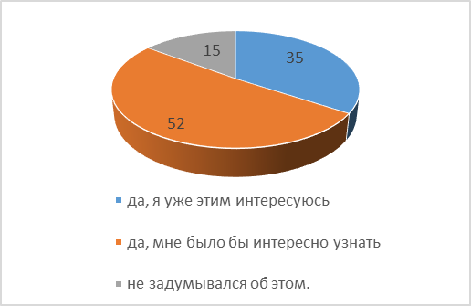

Приложение №3
Верите ли вы в приметы? Почему?
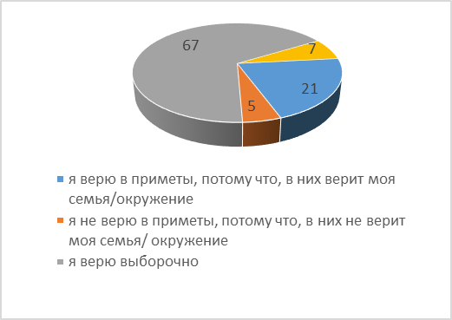

Приложение №4
Какие приметы вы знаете?
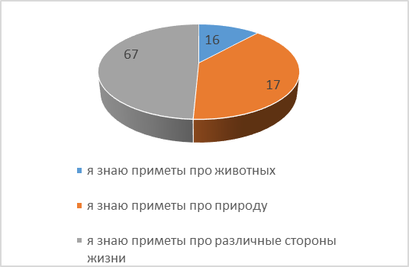
Приложение №5
Знаете ли вы, откуда взялись приметы?
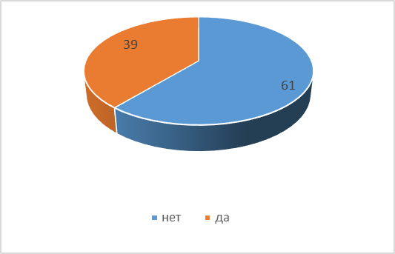
Приложение №6
Знаете ли вы, откуда брались мотивы для народных сказок?
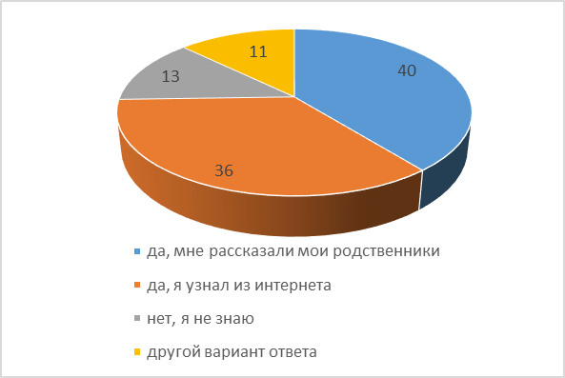

Приложение №7
Зачем народная сказка нужна человеку?
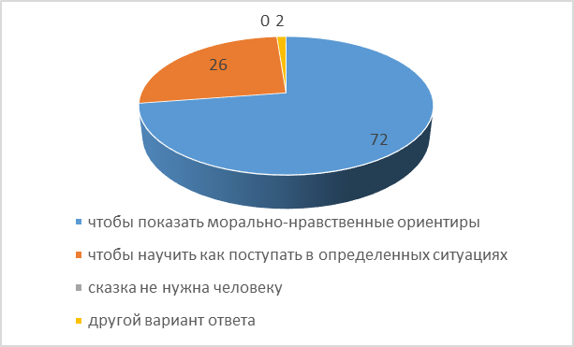
Приложение №8
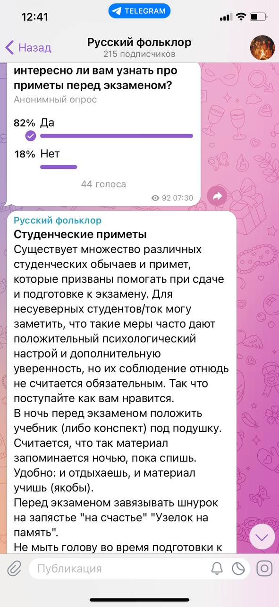
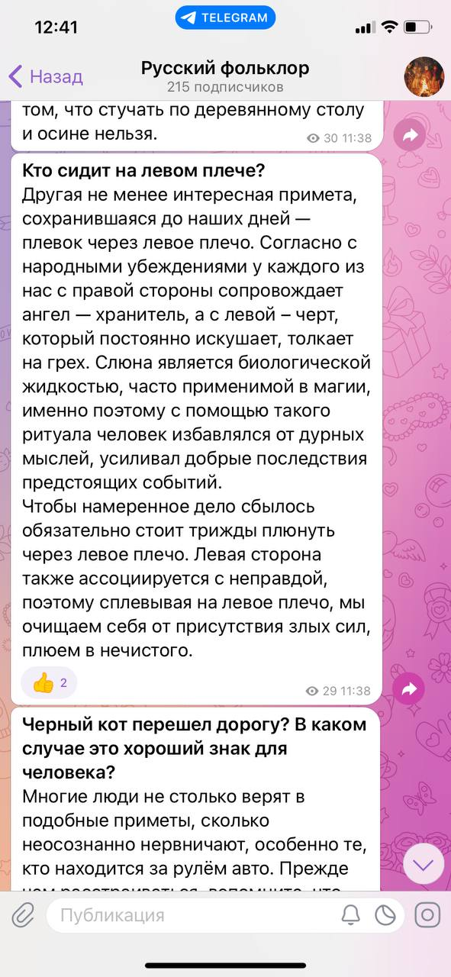

Даль И. В. «Толковый словарь русского языка. Современная версия». – М.: Изд-во Эксмо, 2004. – С.344
Даль И. В. «Толковый словарь русского языка. Современная версия». – М.: Изд-во Эксмо, 2004. – С.459
Фольклористика -- наука о фольклоре; занимается собиранием, публикацией и изучением произведений устного народного творчества. «Большая российская энциклопедия». Том 33. — М..: 2017. — С. 457.
https://spravochnick.ru/literatura/russkaya_literatura/russkie_narodnye_skazki/
Эмпáтия (греч.— «страсть», «страдание», «чувство», «сочувствие») — осознанное сопереживание текущему эмоциональному состоянию другого человека без потери ощущения происхождения этого переживания. Дэвид Бернс. «Терапия одиночества. Как научиться общаться, дружить и любить». –М.: Изд-во Альпина Паблишер, 2023. – С.128

